**2019第15届中国郑州国际机床展览会2019/6/4-6**



**西部电机 Seibu**

**慢走丝切割机 M50B**

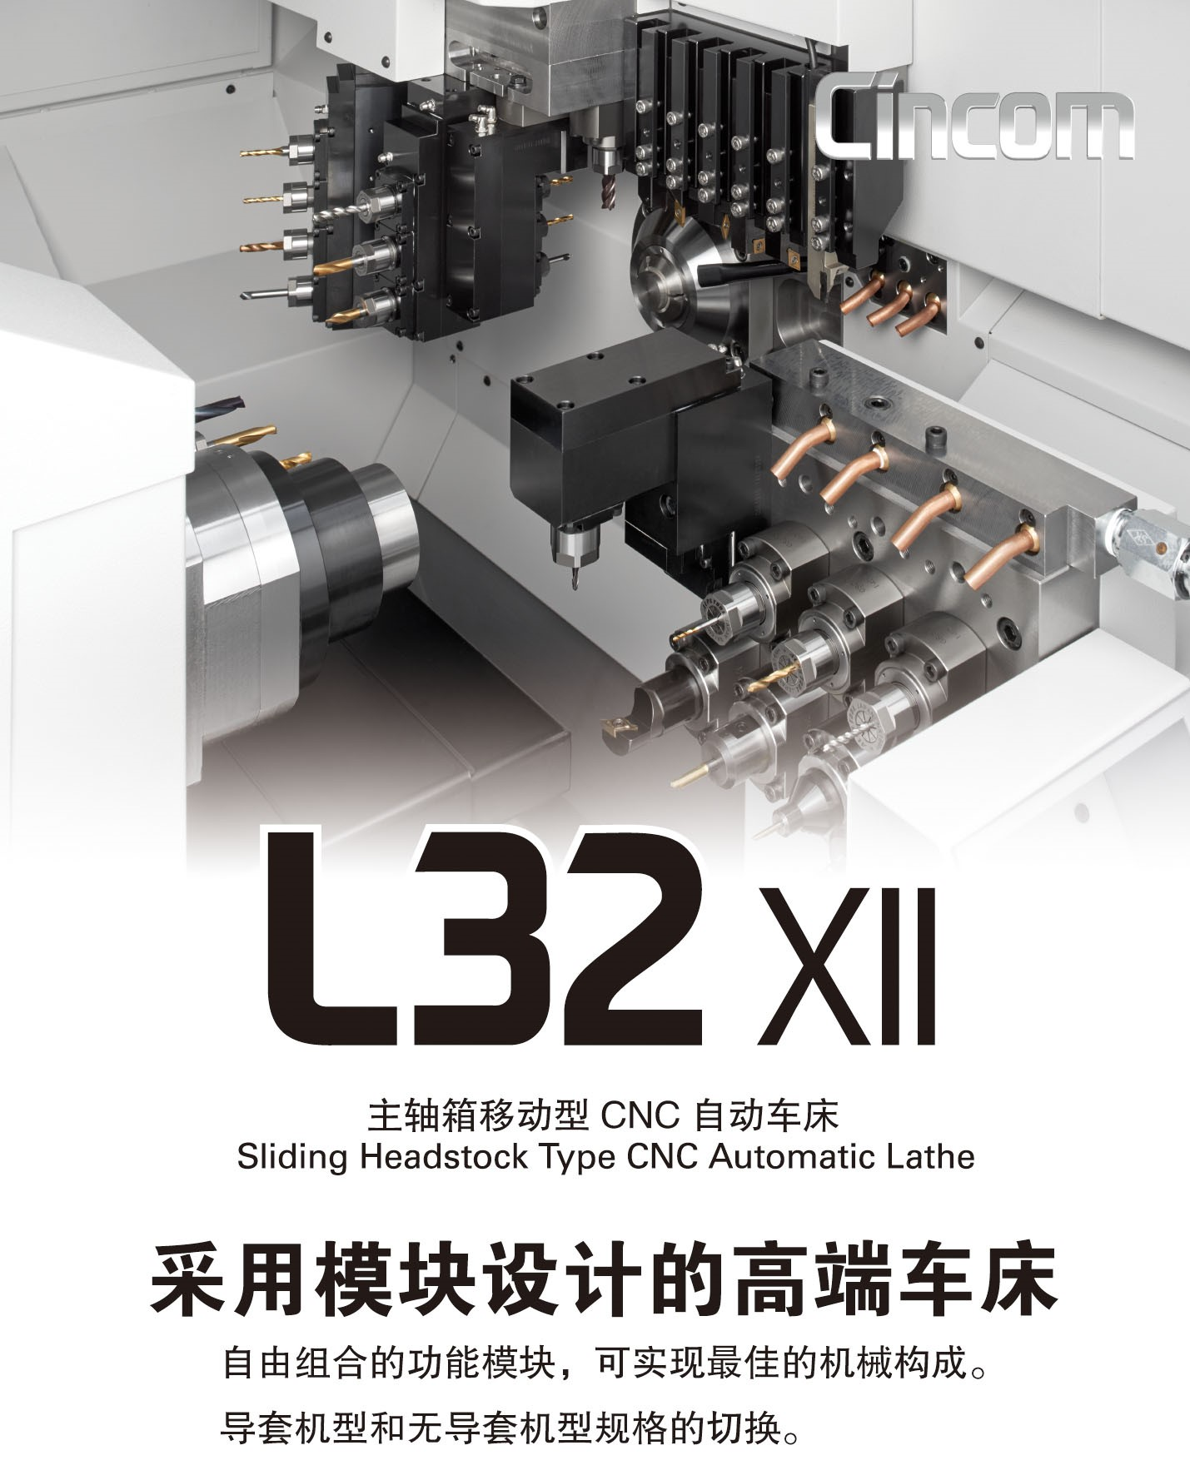

**CITIZEN走心机 L32XⅡ**

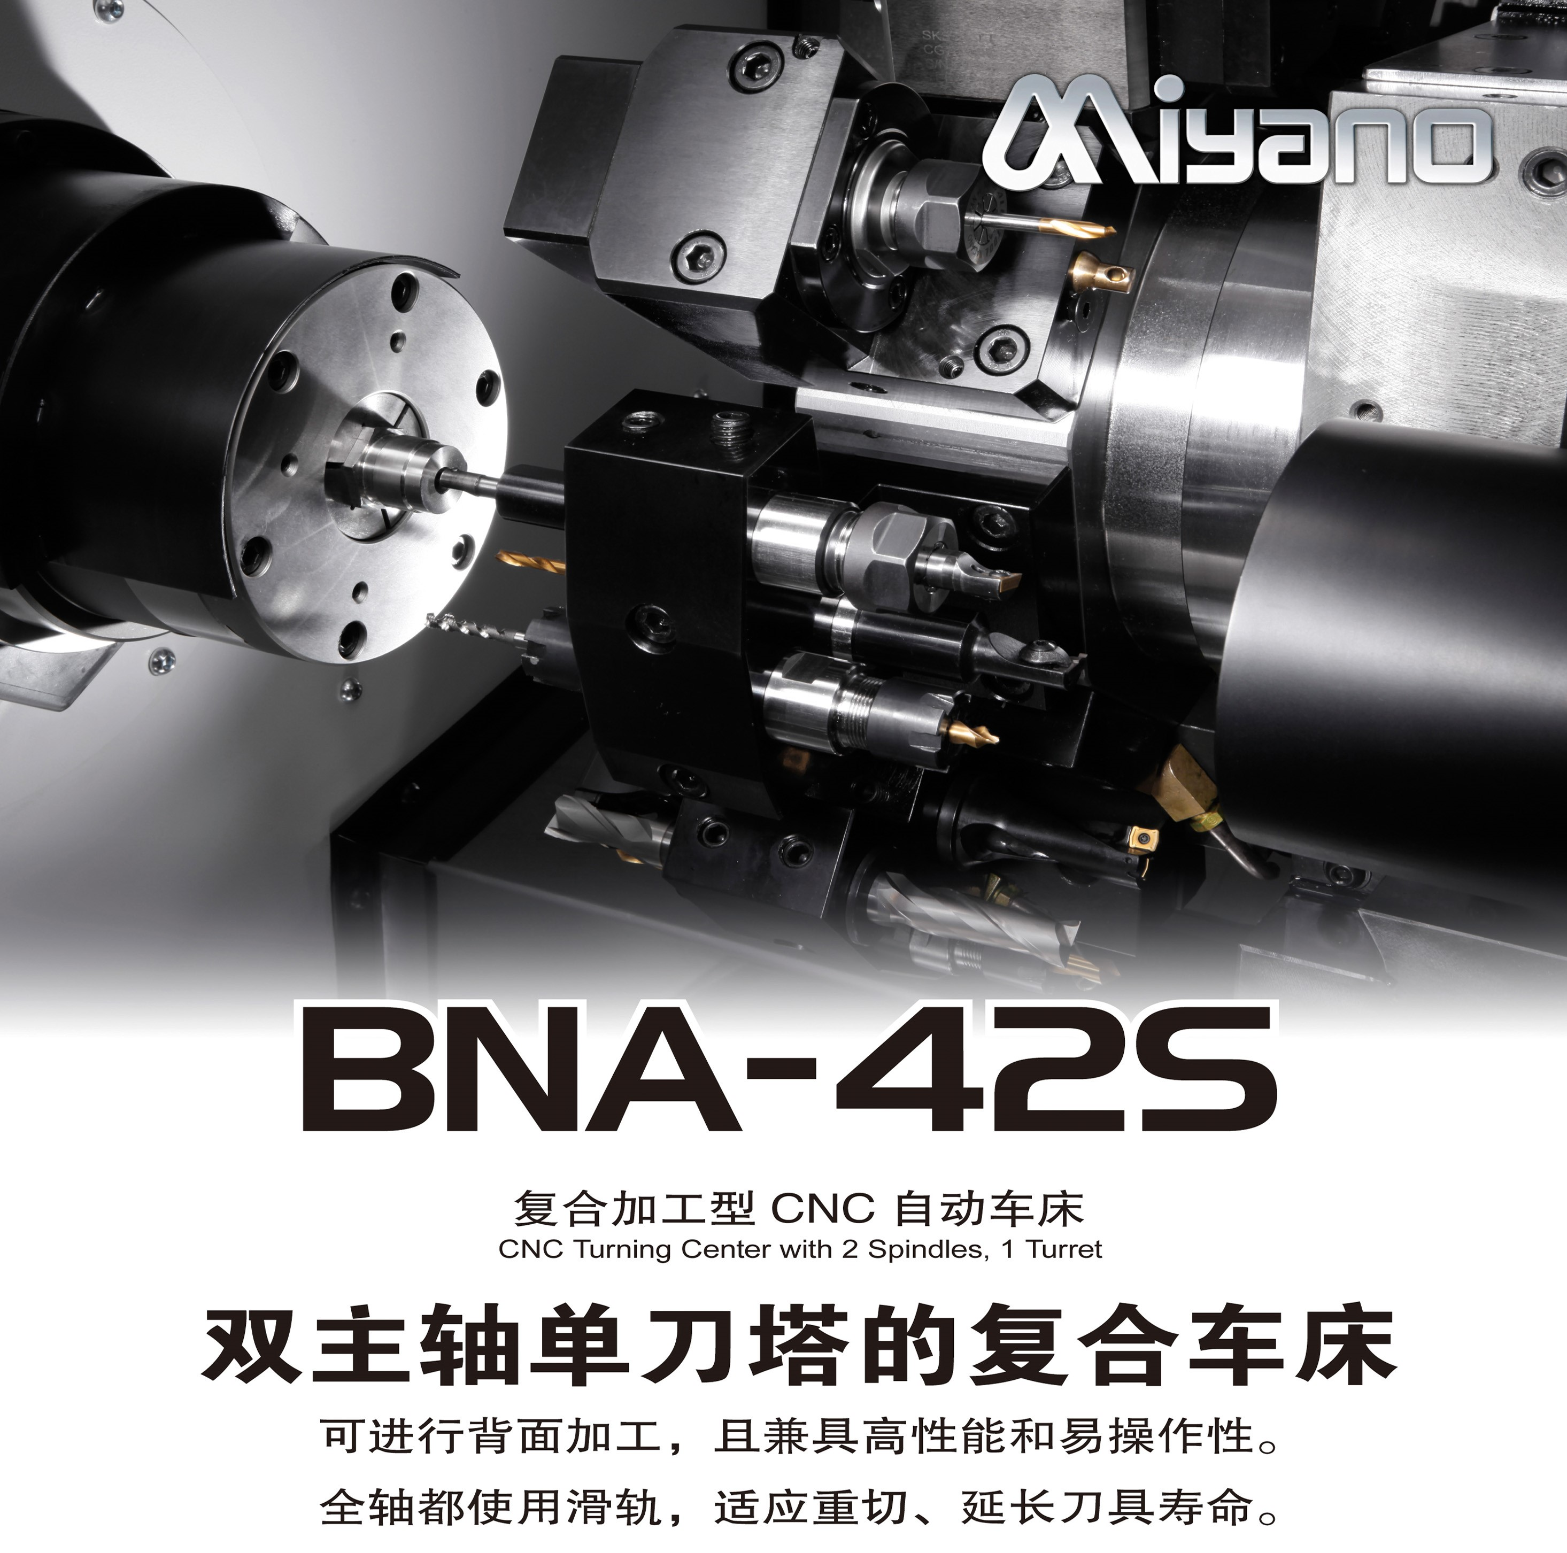

**邀请函Invitation**

**欢迎莅临指导！  
Cordially welcome to visit us!**







**展会地址：郑州国际会展中心**

**郑州市郑东新区商务内环路中央公园一号**

**展台号码：T27**

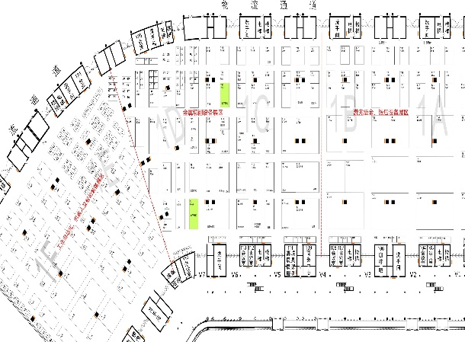

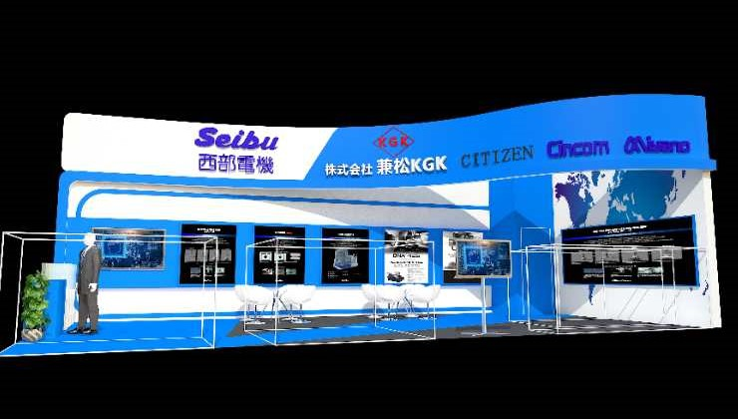　　　　　　　　　　　　　　　　　　　　　　　　

**宫野刀塔车床BNA-42S**